***Результаты итогового контроля***

Предмет: Вместе. Познаю и развиваюсь

Группа дети 2-3 года

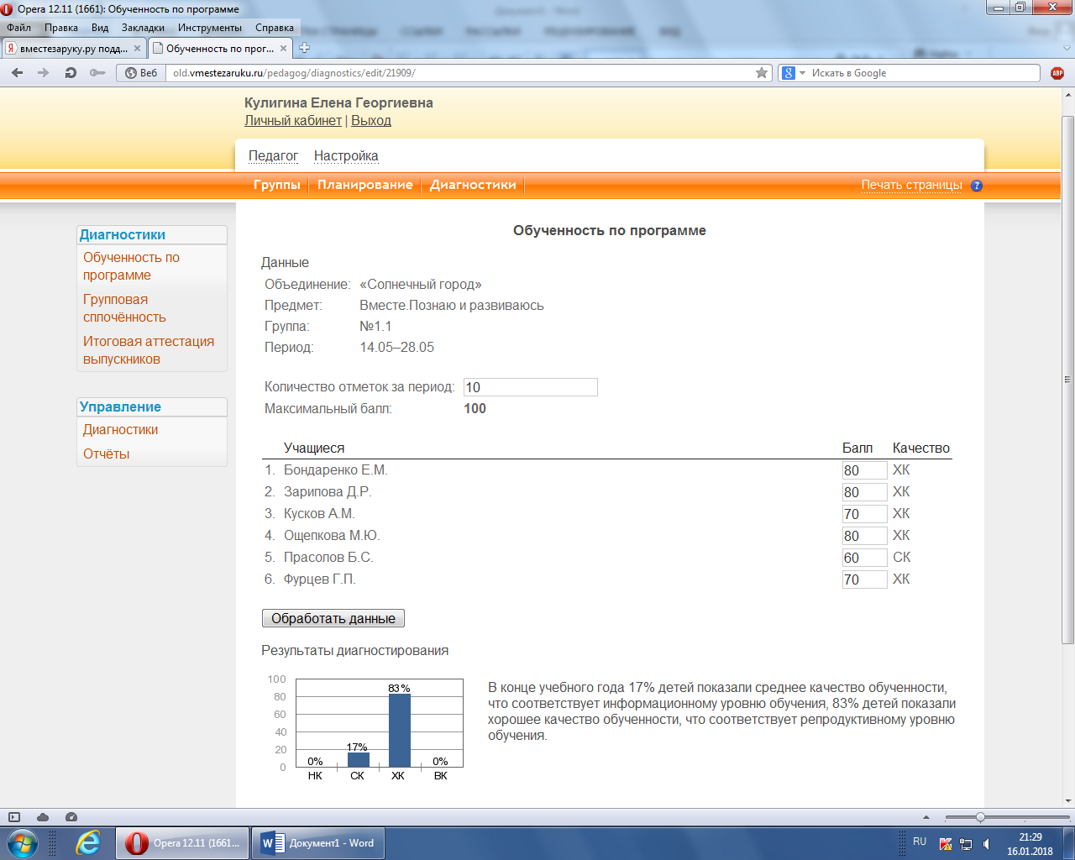

Предмет: Вместе. Говорю и общаюсь

Группа дети 2-3 года

